ПЛАНУВАННЯ СЕРЕДОВИЩА ДІЯЛЬНОСТІ ФІРМИ

9.1. Процедура проведення системного аналізу
У найбільш загальному сенсі теорія ухвалення оптимальних рішень є сукупністю математичних і чисельних методів, що орієнтовані на знаходження найкращих варіантів з безлічі альтернатив; і що дозволяють уникнути їх повного перебору. З огляду на те, що розмірність практичних завдань, як правило, достатньо велика, а розрахунки відповідно до алгоритмів оптимізації вимагають значних витрат часу, то методи ухвалення оптимальних рішень головним чином орієнтовані на реалізацію за допомогою ЕОМ.
Можна виділити наступні науково-технічні передумови становлення «Теорії ухвалення рішень»:
- дорожчання «ціни помилки». Чим складніше, дорожче, масштабніше планований захід, тим менш допустимі в ньому «вольові» рішення і тим важливіше стають наукові методи, що дозволяють наперед оцінити наслідки кожного рішення, наперед виключити неприпустимі варіанти і рекомендувати найбільш вдалі;
- прискорення науково-технічного прогресу техніки і технології. Життєвий цикл технічного виробу скоротився настільки, що «досвід» не встигав накопичуватися і було потрібне застосування більш розвиненого математичного апарату в проектуванні;
- розмірність і складність реальних інженерних завдань не дозволяли використовувати аналітичні методи.
Основою ухвалення рішень є системний аналіз. Дуже близьке до терміну «системний аналіз» поняття — «дослідження операцій», яке традиційно позначає математичну дисципліну, що охоплює дослідження математичних моделей для вибору величин, що оптимізують задану математичну модель (критерій). Системний аналіз може зводитися до вирішення ряду завдань дослідження операцій, але має властивості, що не охоплюються даною дисципліною. Проте в зарубіжній літературі термін «дослідження операцій» не є чисто математичним і наближається до терміну «системний аналіз». Широка база системного аналізу на дослідження операцій призводить до таких його математизованих розділів, як:
- постановка завдань ухвалення рішення;
- опис безлічі альтернатив;
- дослідження багатокритерійних завдань;
- методи рішення задач оптимізацїї;
- обробка експертних оцінок;
- робота з макромоделями системи.
Системний аналіз — наука, що займається проблемою ухвалення рішення в умовах аналізу великої кількості інформації різної природи.
З визначення виходить, що метою застосування системного аналізу до конкретної проблеми є підвищення міри обгрунтованості ухвалюваного рішення, розширення безлічі варіантів, серед яких проводиться вибір, з одночасною вказівкою способів відкидання свідомо поступливим іншим. У системному аналізі виділяють:
- методологію;
- апаратні реалізації;
- практичні додатки.
Методологія включає визначення використаних понять і принципи системного підходу.
Елемент — деякий об'єкт (матеріальний, енергетичний, інформаційний), який володіє рядом важливих для нас властивостей, але внутрішня сутність (зміст) якого не має відношення до мети розгляду.
Зв'язок — важливий для цілей розгляду обмін між елементами речовиною, енергією, інформацією.
Система — сукупність елементів, яка володіє наступними ознаками:
- зв'язками, які дозволяють за допомогою переходів по ним від елементу до елементу з'єднати два будь-які елементи сукупності;
- властивістю, що відмінна від властивостей окремих елементів сукупності.
Практично будь-який об'єкт з певної точки зору може бути розглянутий як система. Питання полягає в тому, наскільки доцільна така точка зору.
Велика система — система, яка включає значне число однотипних елементів і однотипних зв'язків. Як приклад, можна привести трубопровід. Елементами останнього будуть ділянки між швами або опорами. Для розрахунків на міцність за методом кінцевих елементів елементами системи вважаються невеликі ділянки труби, а зв'язок має силовий (енергетичний) характер — кожен елемент діє на сусідні.
Складна система — система, яка складається з елементів різних типів і володіє різнорідними зв'язками між ними. Як приклад, можна привести ЕОМ, лісовий трактор або судно.
Автоматизована система — складна система з визначальною роллю елементів двох типів:
- у виді технічних засобів;
- у виді дії людини.
Для складної системи автоматизований режим вважається переважнішим, ніж автоматичний.
Структура системи — розділення системи на групи елементів з вказівкою зв'язків між ними, що незмінне на весь час розгляду і дає уявлення про систему в цілому. Вказане розділення може мати матеріальну, функціональну, алгоритмічну або іншу основу. Приклад матеріальної структури — структурна схема збірного моста, яка складається з окремих, що збираються на місці секцій і указує тільки ці секції і порядок їх з'єднання. Приклад функціональної структури — розподіл двигуна внутрішнього згорання на системи живлення, мастила, охолодження тощо. Приклад алгоритмічної структури — алгоритм програмного засобу, що вказує послідовність дій або інструкція, яка визначає дії при відшуканні несправності технічного пристрою.
Структура системи може бути охарактеризована за наявними в ній типами зв'язків. Простими з них є послідовне, паралельне з'єднання і зворотний зв'язок.
Декомпозиція — розподіл системи на частини, який зручний для яких-небудь операцій з цією системою. Прикладами будуть: розподіл об'єкту на окремо проектовані частини, зони обслуговування; розгляд фізичного явища або математичний опис окремо для даної частини системи.
Ієрархія — структура з наявністю підлеглості, тобто нерівноправних зв'язків між елементами, коли дія в одному з напрямів роблять набагато більший вплив на елемент, чим в другому. Види ієрархічних структур різноманітні, але важливими для практики ієрархічних структур всього дві — деревовидна і ромбоподібна.
Деревовидна структура найбільш проста для аналізу і реалізації. Крім того, в ній завжди зручно виділяти ієрархічні рівні — групи елементів, що знаходяться на однаковому віддалені від верхнього елементу. Приклад деревовидної структури — завдання проектування технічного об'єкту від його основних характеристик (верхній рівень) через проектування основних частин, функціональних систем, груп агрегатів, механізмів до рівня окремих деталей.
Принципи системного підходу — це положення загального характеру, що є узагальненням досвіду роботи людини із складними системами, їх часто вважають основою методології. Відомо близько двох десятків таких принципів, ряд з яких доцільно розглянути:
• принцип кінцевої мети: абсолютний пріоритет кінцевої мети;
- принцип єдності: сумісний розгляд системи як цілого і як сукупності елементів;
- принцип поєднання: розгляд будь-якої частини спільно з її зв'язками з оточенням;
- принцип модульної побудови: корисно виділення модулів в системі і розгляд її як сукупності модулів;
- принцип ієрархії: корисно введення ієрархії елементів і(або) їх ранжування;
- принцип функціональності: сумісний розгляд структури і функції з пріоритетом функції над структурою;
- принцип розвитку: облік змінності системи, її здібності до розвитку, розширення, заміни частин, накопичення інформації;
- принцип децентралізації: поєднання в ухвалюваних рішеннях і управлінні централізації і децентралізації;
- принцип невизначеності: врахування невизначеностей і випадковостей в системі.
Апаратна реалізація включає стандартні прийоми моделювання ухвалення рішення в складній системі і загальні способи роботи з цими моделями. Модель будується у вигляді зв'язної безлічі окремих процедур. Системний аналіз досліджує як організацію таких множин, так і вид окремих процедур, які максимально пристосовують для ухвалення управлінських рішень, що узгоджуються в складній системі.
Модель ухвалення рішення найчастіше зображується у вигляді схеми з осередками, зв'язками між осередками і логічними переходами. Осередки містять конкретні дії — процедури. Сумісне вивчення процедур і їх організації витікає з того, що без урахування сутності і особливостей осередків створення схем виявляється неможливим. Ці схеми визначають стратегію ухвалення рішення в складній системі. Саме з опрацьовування зв'язаної безлічі основних процедур прийнято починати вирішення конкретної прикладної задачі.
Окремі ж процедури (операції) прийнято класифікувати на ті, що формалізуються і не формалізуються. На відміну від більшості наукових дисциплін, що прагнуть до формалізації, системний аналіз допускає, що в певних ситуаціях рішення, що не формалізуються, приймаються людиною і є більш важними. Отже, системний аналіз розглядає в сукупності процедури, що формалізуються і не формалізуються, і одним з його завдань є визначення їх оптимального співвідношення.
Сторони окремих операцій, що формалізуються, лежать у області прикладної математики і використання ЕОМ. У ряді випадків математичними методами досліджується зв'язна безліч процедур і проводиться саме моделювання ухвалення рішення. Все це дозволяє говорити про математичну основу системного аналізу. Такі області прикладної математики, як дослідження операцій і системне програмування, найбільш близькі до системної постановки питань.
Практичний додаток системного аналізу надзвичайно обширний за змістом. Найважливішими розділами є науково-технічні розробки і різні завдання економіки.
Операцією називається всякий захід (система дій), що об'єднані єдиним задумом і направлені на досягнення якоїсь мети.
Мета дослідження операцій — попереднє кількісне обгрунтування оптимальних рішень.
Всякий певний вибір залежних від нас і називається рішенням. Оптимальним називаються рішення, які за тими або іншими ознаками є переважні перед іншими.
Параметри, сукупність яких утворює рішення, називаються елементами рішення.
Безліччю допустимих рішень називаються задані умови, які фіксовані і не можуть бути порушені.
Показник ефективності — кількісна міра, що дозволяє порівнювати різні рішення по ефективності.
Всі рішення ухвалюються завжди на основі інформації, яку має в своєму розпорядженні особа, що приймає рішення.
Кожне завдання в своїй постановці повинне відображати структуру і динаміку знань менеджера про безліч допустимих рішень і про показник ефективності.
Завдання називається статичним, якщо ухвалення рішення відбувається в наперед відомому інформаційному стані, що не змінюється. Якщо інформаційний стан в ході ухвалення рішення змінюють один одного, то завдання називається динамічним.
Інформаційні стани менеджера можуть по-різному характеризувати його фізичний стан:
• Якщо інформаційний стан складається з єдиного фізичного стану, то завдання називається визначеним.
- Якщо інформаційний стан містить декілька фізичних станів і менеджер окрім їх множини знає ще і вірогідність кожного з цих фізичних станів, то завдання називається стохастичним (частково невизначеним).
- Якщо інформаційний стан містить декілька фізичних станів, але менеджер окрім їх множини нічого не знає про вірогідність кожного з цих фізичних станів, то завдання називається невизначеним.
Не дивлячись на те, що методи ухвалення рішень відрізняються універсальністю, їх успішне застосування значною мірою залежить від професійної підготовки фахівця, який повинен мати чітке уявлення про специфічні особливості системи, що вивчається, і уміти коректно поставити завдання. Мистецтво постановки завдань розглядається на прикладах успішно реалізованих розробок і ґрунтується на чіткому уявленні переваг, недоліків і специфіки різних методів оптимізації. Сформулюємо наступну послідовність дій, які складають сутність процесу постановки завдання:
- встановлення належної межі оптимізації системи, тобто представлення системи у вигляді деякої ізольованої частини реального світу. Розширення меж системи підвищує розмірність і складність багатокомпонентної системи і, тим самим, ускладнює її аналіз. Отже, в практиці необхідно провести декомпозицію складних систем на підсистеми, які можна вивчати окремо без зайвого спрощення реальної ситуації;
- визначення показника ефективності, на основі якого можна оцінити характеристики системи або її проекту з тим, щоб виявити «найкращий» проект або безліч «найкращих» умов функціонування системи. У додатках звичайно вибираються показники економічного (витрати, прибуток тощо) або технологічного (продуктивність, енергоємність, матеріаломісткість тощо) характеру. «Найкращому» варіанту завжди відповідає екстремальне значення показника ефективності функціонування системи;
- вибір внутрішньосистемних незалежних змінних, які повинні адекватно описувати допустимі проекти або умови функціонування системи і сприяти тому, щоб всі найважливіші техніко-економічні рішення знайшли віддзеркалення у сформульованих завданнях;
- побудова моделі, яка описує взаємозв'язки між змінними завдання і відображає вплив незалежних змінних на значення показника ефективності. У більшості випадків структура моделі включає основні рівняння матеріальних і енергетичних балансів; співвідношення, що пов'язані з проектними рішеннями; рівняння, що описують фізичні процеси, які протікають в системі; нерівності, які визначають область допустимих значень незалежних змінних і встановлюють ліміти наявних ресурсів. Елементи моделі містять всю інформацію, яка звичайно використовується при розрахунку проекту або прогнозуванні характеристик інженерної системи. Очевидно, процес побудови моделі є вельми трудомістким і вимагає чіткого розуміння специфічних особливостей даної системи.
Не дивлячись на те, моделі ухвалення оптимальних рішень відрізняються універсальністю, їх успішне застосування залежить від професійної підготовки менеджера, який повинен мати повне уявлення про специфіку системи, що вивчається. Основна мета розгляду прикладів, що наводяться нижче, — продемонструвати різноманітність постановок оптимізаційних завдань на основі спільності їх форми.
Всі оптимізаційні завдання мають загальну структуру. їх можна класифікувати як завдання мінімізації (максимізації) М-векторного показника ефективності Wm(x), т = 1, 2,М, iV-мірного векторного аргументу х = (х_{и} х₂, ...,xN), компоненти якого задовольняють систему обмежень-рівності hk (х) = 0, до = 1, 2, К, обмежень-нерівностей gj (х) > 0,7 = 1, 2,/, обласним обмеженням*// < хі < хиі, і = 1, 2, N
Всі завдання ухвалення оптимальних рішень можна класифікувати відповідно до виду функцій і розмірності Wm(x), М(х), gj(x) і розмірністю і та сутністю вектора х:
- одноцільове ухвалення рішень — Wm (х) — скаляр;
- багатоцільове ухвалення рішень — Wm (х) — вектор;
- ухвалення рішень в умовах визначеності — початкові дані — детерміновані;
- ухвалення рішень в умовах невизначеності — початкові дані — випадкові.
Найбільш розроблений і широко використовується на практиці апарат одноцільового ухвалення рішень в умовах визначеності, який одержав назву математичного програмування.
Розглянемо процес ухвалення рішень з найзагальніших позицій. Психологами встановлено, що рішення не є початковим процесом творчої діяльності. Виявляється, безпосередньо акту рішення передує тонкий і обширний процес роботи мозку, який формує і зумовлює спрямованість рішення. У цей етап, який можна назвати «передрішен-ням», входять наступні елементи:
• мотивація, тобто бажання або необхідність щось зробити. Мотивація визначає мету якої-небудь дії, використовуючи весь минулий досвід, включаючи результати;
• можливість неоднозначності результатів;
• можливість неоднозначності способів досягнення результатів, тобто свобода вибору.
Після цього попереднього етапу слідує, власне, етап ухвалення рішення. Але на ньому процес не закінчується, оскільки звичайно після ухвалення рішення слідує оцінка результатів і коректування дій. Таким чином, ухвалення рішень слід сприймати не як одноразовий акт, а як послідовний процес.
Висунуті вище положення носять достатньо загальний характер, звичайно детально досліджуваний психологами. Ближчою з погляду менеджера буде наступна схема процесу ухвалення рішення. Ця схема включає наступні компоненти:
- аналіз початкової ситуації;
- аналіз можливостей вибору;
- вибір рішення;
- оцінка наслідків рішення і його коректування.
Для того, щоб конкурувати в складній і швидкозмінній сьогоднішній обстановці, фірма повинна визначитися з тими, хто управляє розробкою стратегії — менеджерами з розробки стратегії. їх завдання — забезпечення діяльності всієї організації за певним напрямком (часто їх називають комплексними менеджерами). Вони відрізняються від функціональних менеджерів, які забезпечують реалізацію окремих функцій бізнесу (кадри, постачання, виробництво, продаж, обслуговування клієнтів, облік) і займають унікальне положення в компанії, управляючи всією організацією в стратегічному сенсі. На думку Е. Враппа, найбільш успішні стратегічні менеджери повинні володіти наступними якостями:
- бути добре інформованими;
- уміти управляти своїм часом і енергією;
- бути хорошими політиками (творцями консенсусу);
- вони не повинні бути, як експерти, «зациклені»;
- здатністю просувати програму в приватних напрямах.
Хороша інформованість передбачає можливість ухвалення широкого діапозона управлінських рішень на різних рівнях управління. Менеджери повинні створити мережу джерел інформації в різних частинах організації, що дасть їм можливість залишатися в межах оперативних реальностей. Вони повинні уміти розподіляти свій час і енергію серед різних справ, рішень або проблем. Вони повинні знати, коли треба делегувати відповідальність, а коли треба включатися в прийняття рішення.
Хороший політик повинен володіти мистецтвом досягнення консенсусу на основі своїх ідей, а не тиснути своїм авторитетом для їх просування. Він повинен діяти як представник або лідер коаліції, а не як диктатор. Світ, що змінюється, вимагає від стратегічного менеджера певної гнучкості. Він повинен бути готовим до маневру і адаптації до обстановки, що складається. Це не означає, що фірма повинна діяти без певної мети, але треба бути готовим до її коректування.

9.2. Організація оперативного та стратегічного планування

Стратегічне планування є однією з основних функцій стратегічного управління. Воно представляє собою процес прийняття управлінських рішень відносно стратегічного передбачення (формування стратегій), розподілу ресурсів, адаптації компанії до зовнішнього середовища, внутрішньої організації.
Стратегічне планування забезпечує основу для всіх управлінських рішень, функції організації, мотивації і контролю, що орієнтовані на розробку стратегічних планів. Процес стратегічного планування забезпечує основу для управління організацією.
Стратегічне планування - це процес визначення головних цілей організації; ресурсів, які необхідні для їх досягнення; та політики, яка направлена на придбання та використання цих ресурсів.
Стратегічне планування має на меті довгострокове забезпечення результативності підприємства і освоєння його нових можливостей. Для цього необхідно, перш за все, найбільш повно враховувати зміни в навколишньому середовищі, які представляють собою потенційні погрози і майбутні можливості для підприємства. Потрібно передбачити непідконтрольні сили, критичні тенденції з боку оточення та обмежити їх можливий вплив на підприємство.
Планування (прогнозування) полягає в систематичному пошуку можливостей діяти і в прогнозуванні наслідків цих дій в заданих умовах.
Планування можна класифікувати за декількома критеріями:
— за ступенем обхвату: загальне і часткове;
— за вкладом в аспекти підприємницької діяльності: стратегічне — пошук нових можливостей і продуктів, тактичне — передумови для відомих можливостей і продуктів, оперативне — реалізація даної можливості;
- за предметом (об'єктом) планування: цільове; засобів — потенціал, устаткування, матеріали, фінанси, інформація; програмне; дій;
- за сферами функціонування: виробництво, маркетинг, НДДКР, фінанси;
- за обхватом: глобальне, контурне, макровеличин, детальне;
- за термінами: коротко-, середньо-, довгострокове;
- жорстке і гнучке;
Критерії вибору форми планування (принципи планування):
- повнота (потрібно врахувати все);
- деталізація (глибина її визначається метою планування);
- точність;
- простота і ясність;
- безперервність;
- еластичність і гнучкість (використання планових резервів, облік множинності можливих альтернатив, відстрочення деталей планування до з'ясування обстановки, варіантність);
- вирівнювання при плануванні (облік «вузьких місць»);
- економічність.
При оцінці економічності планування слід врахувати його корисність (що звичайно важко) і витрати на планування.
Підхід менеджменту до планування може бути здійснений постановкою критеріїв і завдань планування, визначенням засобів планування, методів узгодження планів, напрямів і методів планування.
Слід чітко визначити:
- об'єкт планування (що планується);
- суб'єкт планування (хто планує);
- період (горизонт) планування (на який термін);
- засоби планування (в т.ч. ОТ);
- методику планування (як планувати);
— узгодження планів (яких, з ким і на яких умовах). Розрізняють:
- послідовне планування (новий план складається після закінчення терміну дії попереднього);
- ковзаюче планування (після закінчення частини терміну дії попереднього плану проводиться його ревізія на період, що залишився, і складається новий план на період після закінчення всього терміну попереднього тощо);
- жорстке планування (конкретно указуються всі цілі і заходи);
- гнучке планування (враховується можливість виникнення неоднозначних умов і перегляду плану з їх врахуванням).
У принципі будь-яка фірма має ієрархію планів. У ряді спідпоряд-кованості можна розрізнити наступні види планування:
- загальне (довгострокове основоположне, концепція фірми);
- стратегічне (довгостроковий розвиток фірми, сфер побуту, виробництва, НДДКР, персоналу);
- тактичне (умов господарських операцій — виробничих потужностей, засобів виробництва, капіталів, інвестицій, персоналу тощо);
- оперативне планування (конкретних дій на короткостроковий період).
Основними ознаками стратегічного планування є:
- мета планування — довгострокове забезпечення існування і виконання основної мети фірми;
- носій ідеї планування — вищий менеджмент;
- проблеми планування — відсутність надійності і структуризації;
- горизонт планування — довгострокове;
- обхват — глобальний, широкий спектр альтернатив;
- принципи — зміна навколишнього оточення (контрольовані чинники).
Звичайно найважливіші питання планування — ринки збуту. Це планування включає:
- вироблення стратегії;
- стратегічне планування виробничої програми;
- планування розвитку потенціалу;
- планування розвитку структури потенціалу.
Тактичне планування здійснюється на основі стратегічного і є основою здійснення стратегічних планів (горизонт 1—5 років), торкається в першу чергу фінансування, інвестицій, середніх термінів збуту, МТЗ, персоналу.
Відмінними рисами оперативного планування є:
- носій ідей планування — середні і нижчі рівні менеджменту;
- завдання планування — забезпечення відносної надійності і відносної структуризації;
- горизонт;
- глибина;
- діапазон;
- основа;
- короткі і середні терміни;
- деталізація планів;
- обмежений спектр альтернатив;
- створений потенціал.
Оперативним плануванням охоплюються окремі функціональні підрозділи підприємства.
При плануванні розв'язується безліч проблем, основні причини яких:
- особливості початкового стану (проблеми планування погано структуровані, їх важко визначити і виміряти);
- особливості кінцевого стану (характер впливу на цілі і ресурси при плануванні не визначений, а проявить себе тільки в майбутньому, множинність цілей);
- проблеми альтернатив (є невизначеність відносно наявних альтернатив, пошук інших вимагає часу і засобів);

- проблеми інструментарію (вибір найбільш оптимального);
- велика кількість осіб, що беруть участь у плануванні;
— відповідальність (лінійний виробничий керівник приймає на себе відповідальність, план же складають інші);
— проблема контролю (в ході складання, виконання і коректування).
В умовах щодо стабільного зовнішнього середовища може використовуватися стандартна система прогнозів і планів підприємства (рис. 9.1).
Річний план виробничого підприємства звичайно складається у вигляді комплексної програми виробничої, фінансової і інвестиційної діяльності.
Він складається з наступних взаємопов'язаних розділів:
- план маркетингу;
- виробнича програма;
- технічний розвиток і організація виробництва;
- підвищення економічної ефективності виробництва;
- норми і нормативи;
- капітальні вкладення і капітальне будівництво;
- матеріально-технічне забезпечення;
- праця і кадри;
- собівартість, прибуток і рентабельність виробництва;
- фонди економічного стимулювання;
- фінансовий план;
— план охорони природи і раціонального використання природних ресурсів;
— соціальний розвиток колективу.
Ми бачимо, що прогнози займають провідне (початкове) положення у всій системі прогнозів і планів фірми. По суті між прогнозом (передбаченням майбутнього) і планом немає різкої межі. Можна сказати, що прогноз — недостатньо певний план, а план — це уточнений прогноз.
Найбільш істотною відмінністю плану від прогнозу є наявність в плані елементів вибору, ухвалення рішень і заходів щодо здійснення цих рішень.
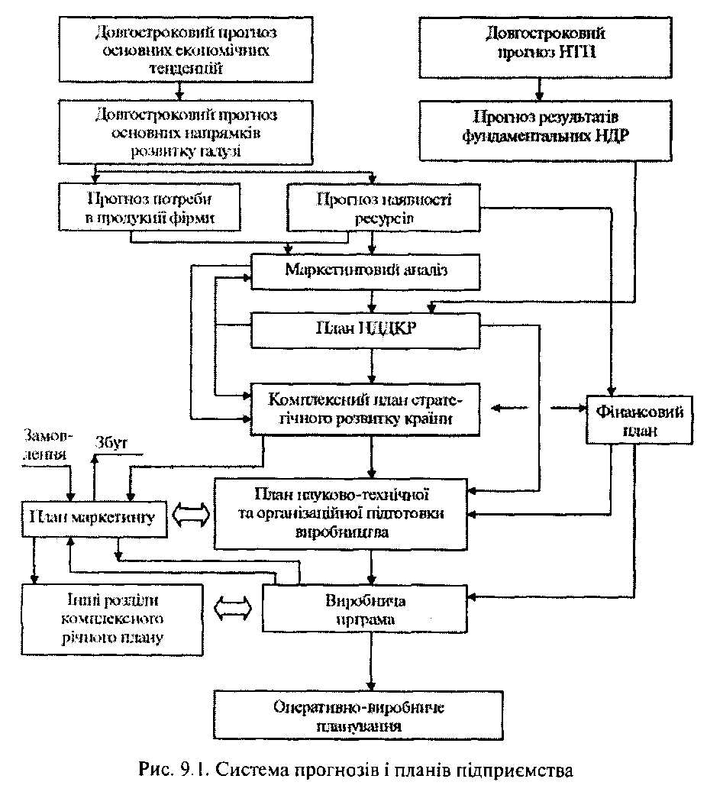
Як зазначено на рис. 9.1, основними об'єктами прогнозування на рівні підприємства (фірми) є:
- потреба в продукції підприємства;
— потреби підприємства у виробничих ресурсах (матеріальних, фінансових, трудових, інформаційних, технологічних).
Розробкою методів прогнозування займається прогностика. Всі методи прогнозування (їх більше 100) можна розділити на дві групи:
- неформалізовані (евристичні);
- формалізовані.
До неформалізованих відносять:
- індивідуальні експертні оцінки;
- колективні експертні оцінки;
- написання сценаріїв тощо.
До формалізованих методів відносять:
- методи екстраполяції;
- моделювання.
Неформалізовані (евристичні) методи застосовуються в тих випадках, коли неможливо використовувати знання експертів у формалізованому вигляді.
Найширше використовуються методи інтерв'ю, «мозкової атаки», колективних експертних дослідів.
Невід'ємною частиною планування на підприємстві є норми і нормативи. Під нормою розуміється науково обґрунтована міра витрат живої або суспільної праці на виготовлення одиниці продукції або виконання заданого об'єму робіт. Норматив характеризує ступінь використання ресурсу на одиницю вимірювання продукції або роботи (на одиницю площі, ваги тощо).
Розрізняють норми (нормативи):
- витрат живої праці;
- витрати предметів праці (сировини, матеріалів, палива тощо);
- використання знарядь праці (машин, устаткування тощо);
— руху (організації) виробництва (тривалість виробничого циклу, часу випередження, партіонності тощо);
- витрат виробництва (в т. ч. НЗВ);
- соціально-економічні тощо.
Сукупність норм і нормативів представляє собою основу для поточного і перспективного внутрішньофірмового планування. На базі цих норм формуються баланси споживання матеріальних ресурсів, енергобаланси тощо. За ступенем деталізації розрізняють норми специфіковані і зведені. За методом розробки:
- розрахунково-аналітичні;
- дослідні;
- дослідно-статистичні.
Вся сукупність норм і нормативів утворює нормативну систему фірми, яке вводиться в автоматизовану систему управління і використовується для оперативного планування і управління виробництвом, планування всіх видів діяльності підприємства і організації підготовки виробництва.
Наприклад, при плануванні матеріально — технічного забезпечення використовують питомі витрати матеріалів на одиницю готової продукції.
Норма витрати матеріалу включає:
- витрати матеріалу за технологічним процесом;
- додаткові витрати, що викликані технологічним процесом;
- витрати, що не пов'язані з технологічним процесом (наприклад, з причини некратності довжини розкрою, бою, витоку тощо).
Важливим показником є коефіцієнт використання матеріалу (відношення чистої маси виробу до норми витрати).
Норма запасу матеріалів служить для встановлення потрібного завезення на планований період з урахуванням порядку їх надходження від постачальників, розміру складських приміщень, допустимої витрати оборотних коштів для створення матеріальних запасів.
Встановлюються також норми поточного, страхового запасу і їх складського запасу.

9.3. Моделі стратегічного планування

Модель стратегічного планування на основі «стратегічної прогалини» (рис. 9.2). Більшість зарубіжних підприємств використовують стратегічне планування як інструмент досягнення високих економічних показників у своїй діяльності: доходу, прибутку, рентабельності тощо. Економічний аналіз можливостей еволюційного розвитку підприємства дає змогу розрахувати так звану нижню межу «стратегічної прогалини» , тобто показники діяльності, яких можна досягти на основі трендів, що склалися у попередні періоди. Однак, як правило, пасивна реєстрація та наслідування тенденціям не влаштовують підприємства, які намагаються забезпечити своє прибуткове існування в довгостроковій перспективі. Фірмам потрібні додаткові власні кошти для розвитку (самоінвестування на розширення), а також залучення зовнішніх інвестицій, а тому підприємство повинно мати репутацію прибуткового. За встановленими параметрами прибутковості, доход-ності тощо, які розраховуються за принципом «від необхідного», можна

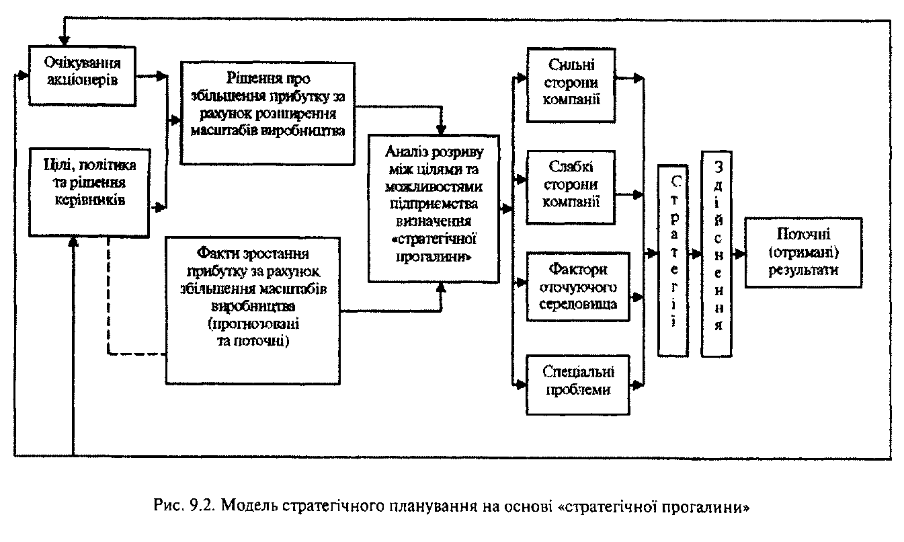

визначити верхню межу «стратегічної прогалини». «Стратегічна прогалина» — це «поле стратегічних рішень», які мають прийняти керівники підприємства для того, щоб перетворити наявні тенденції у належному напрямку з метою досягнення потрібних параметрів розвитку підприємства (верхня межа «стратегічної прогалини»). Такий підхід робить акцент на приведення у відповідність «того, що можливо» з «тим, чого треба досягти». Поле стратегічних рішень може охоплювати широкий спектр пропозицій щодо освоєння нових ринків, продуктів, додаткових послуг, а також сприяння розвитку сильних і пом'якшення (усунення) слабких сторін діяльності підприємства. Для цього використовується весь арсенал моделей і методів обгрунтування стратегічних рішень, які допомагають заповнити «стратегічну прогалину», насамперед на основі розробки нових продуктово-товарних стратегій.
В умовах нестабільного зовнішнього середовища доводиться проводити роботу в різних напрямках. Тому стосовно розглянутої моделі є певні критичні зауваження: витрачається багато часу та грошей на розробку варіантів заповнення «стратегічної прогалини», більшість з яких так і залишаться незатребуваними. Підприємства використовують цей підхід тоді, коли освоєні напрямки діяльності не мають потенціалу для забезпечення подальшого розвитку. Але для українських підприємств він є прийнятним, оскільки кожному з них у більшій або меншій мірі необхідно переборювати тенденції скорочення діяльності. Орієнтація на пошук радикальних стратегічних рішень для заповнення «стратегічної прогалини» кінець-кінцем дасть змогу відповісти на запитання: Чи має підприємство можливості до виживання взагалі?
Модель стратегічного планування, що базується на врахуванні ринкових переваг (рис. 9.3). Ця модель тісно пов'язана з використанням результатів SWOT-аналізу. Основна увага приділяється врахуванню інтересів акціонерів (зовнішніх і внутрішніх), які беруть участь у прийнятті рішень стосовно заходів, які забезпечують довгостроковий розвиток підприємства. Використання цього підходу обмежене через складність у визначенні та балансуванні інтересів великої кількості акціонерів, особливо тоді, коли відсутні сконцентровані пакети акцій. Ринкові переваги трактуються різними групами акціонерів по-різному, що зумовлює труднощі в складанні стратегічних і тактичних планів, контроль за їхнім виконанням, інтерпретацію отриманих результатів.

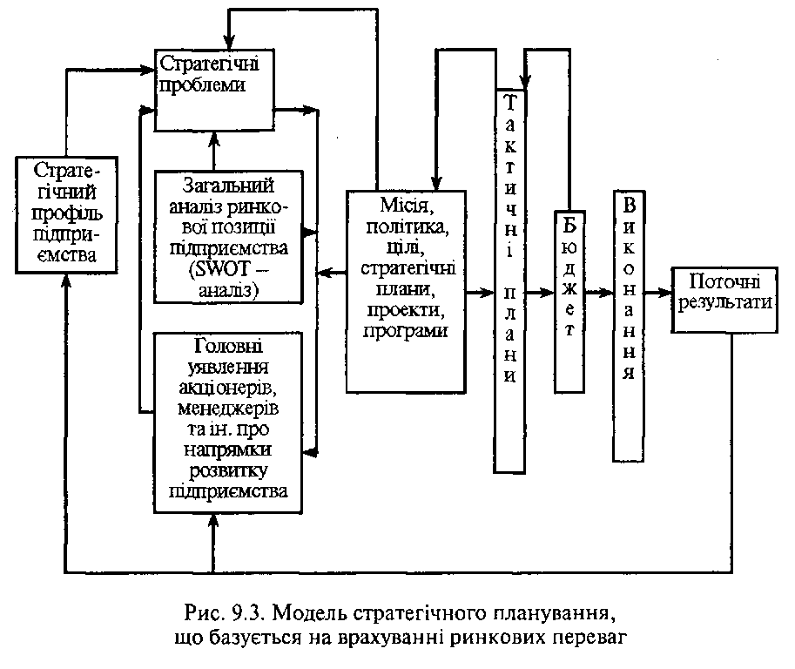

Модель стратегічного планування, орієнтована на створення та підтримку конкурентоспроможності підприємства (рис. 9.4). У ринковій економіці питання конкурентоспроможності є центральним, оскільки лише ті підприємства можуть існувати в економіці досить тривалий час, які дбають про рівень власної конкурентоспроможності. Чим вищий рівень конкуренції на ринку, в галузі, тим більше уваги підприємство має приділяти цьому питанню. Визначення конкурентоспроможності — складний багатоплановий процес, який торкається різних сторін діяльності підприємства та потребує розв'язання специфічних для кожної фірми завдань, чого можна досягти різними способами. Так, деякі з рішень, що приймаються, стосуються лише факторів виробничо-технологічної сфери (внутрішнього середовища) й можуть бути вирішені незалежно від впливу факторів зовнішнього середовища. Модернізація технологічного процесу, наприклад, не потребує істотних змін в організації та управлінні підприємством. Інші фактори стосуються не лише внутрішніх, а й зовнішніх зв'язків підприємства (наприклад, реструктуризації), потребують значних перетворень у змісті та напрямках діяльності, складі й кількості підрозділів, їхніх взаємозв'язках і функціях тощо. Цільова спрямованість на довгострокову конкурентоспроможність означає більш широкий спектр стратегічних заходів порівняно з моделлю, яка орієнтована на «стратегічну прогалину», де іноді достатньо проводити дослідження та розробляти стратегії, не виходячи за межі системи «продукт — ринок». Тут невідкладною проблемою є визначення ключових факторів успіху та розробка відповідних заходів щодо їхньої реалізації. При цьому, зокрема, йдеться також про підвищення інноваційного рівня підприємства загалом.
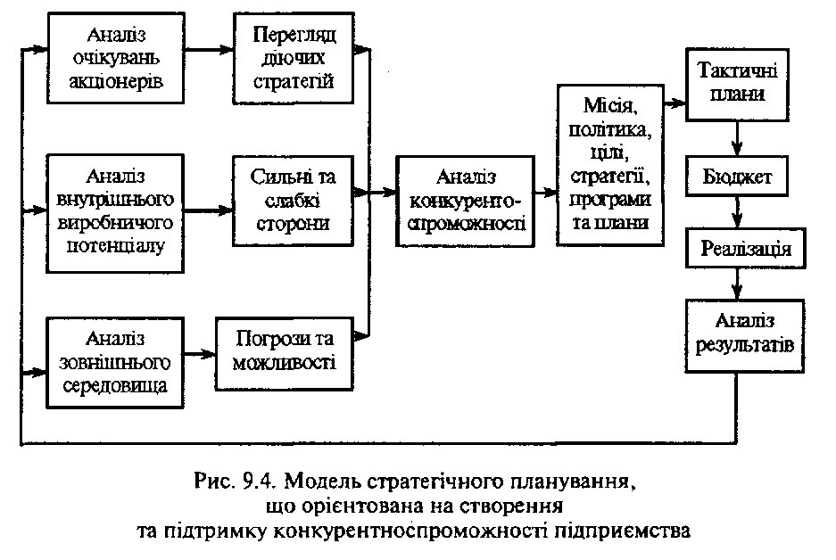
Модель, що орієнтована на конкурентоспроможність, відіграє велику роль у розвитку міжнародних зв'язків, коли конкуренція виходить за межі однієї країни.
Модель стратегічного планування, що орієнтована на створення позитивного іміджу підприємства (рис. 9.5). Створення позитивного іміджу підприємства у ринковій економіці — це варіант інвестування в забезпечення довгострокового функціонування, оскільки підприємства з надійною репутацією мають лояльних споживачів, довгостроко-

вих партнерів, широкий доступ до інвестицій та кредитів тощо. Крім того, окремі галузі економіки будь-якої країни мають певну соціальну значущість, а окремі безприбуткові фірми та організації можуть існувати лише за рахунок свого «доброго імені». Модель, що орієнтована на створення позитивного іміджу, можуть застосовувати багато підприємств, тому що в ній відображено поширену концепцію соціальної відповідальності бізнесу перед суспільством, соціально-орієнтовану філософію існування компанії. Механізм формування позитивного іміджу складний і охоплює розробку та реалізацію заходів щодо створення продукції або надання послуг відповідно до вимог споживачів і суспільства й широке застосування механізмів public relations.
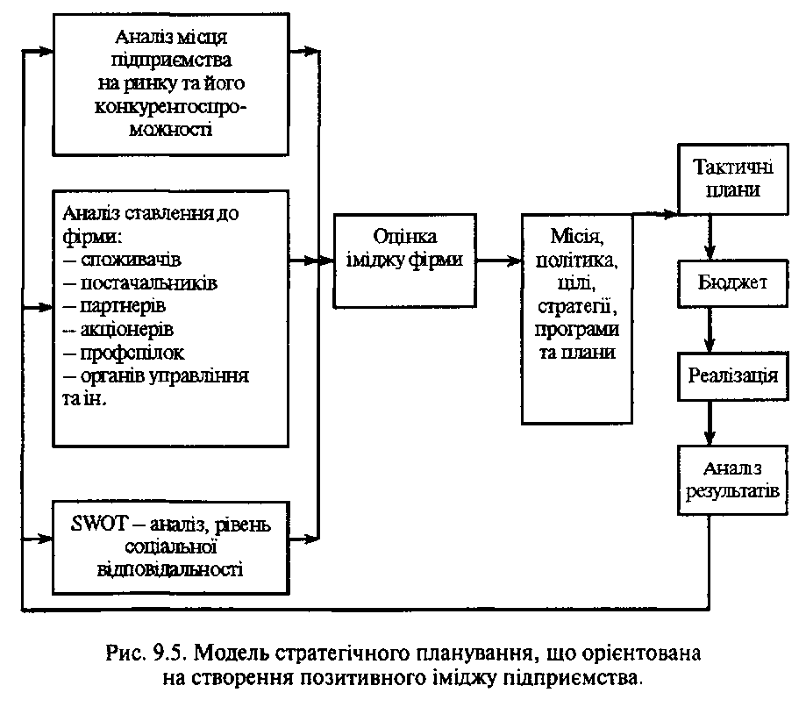
Використовуючи такий підхід, підприємство має бути відкритою, прозорою для суспільства системою, яка всі свої зусилля спрямовує на служіння людям.
Моделі стратегічного планування, що враховують розміри підприємств (рис. 9.6). Розміри підприємств залежать від масштабів попиту, галузевих особливостей, технологій, що використовуються, тощо. Велика фірма, яка має розвинений апарат управління, достатню кількість фінансових та інтелектуальних ресурсів, використовує планування в повному обсязі, з проходженням необхідних етапів, підетапів, процедур та операцій створення системи планів, проектів і програм (рис. 9.7). Необхідність всебічного обґрунтування планів зумовлена високою ціною помилки, яка може призвести до збитків і навіть до банкрутства. Великі підприємства витрачають значні кошти та час на доплановий аналіз і процес планування, оформлення та узгодження великої кількості документів.
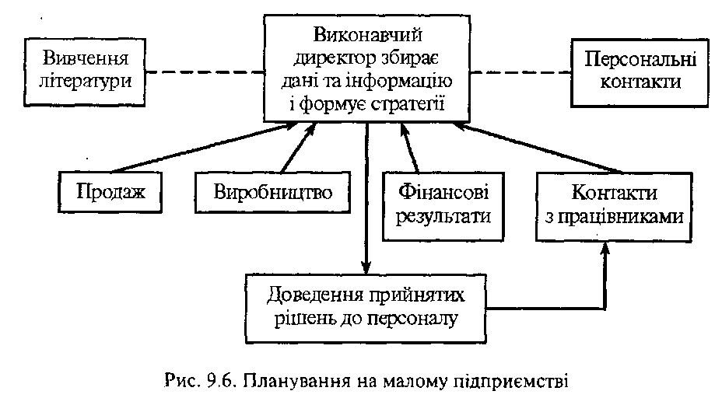
Для невеликих фірм малого бізнесу використовується спрощений варіант стратегічного планування, оскільки обсяги інформації, що використовується при формуванні планів, досить невеликі, більшість рішень, що приймаються, стосуються незначної кількості осіб і дуже часто не оформлюються у вигляді складної системи планових документів (планів, проектів та програм) (рис. 9.6). Фірми малого бізнесу можуть мати перелік стратегій, закріплений у вигляді протоколу зборів (наприклад, членів кооперативу), або невеликого за обсягом плану. Якість плану залежить від підготовки керівника та власника в питаннях стратегічного управління. Незважаючи на спрощеність підходу для підприємств малого бізнесу, існування підсистеми планування

(нерідко із залученням консультантів) дає позитивні результати. Систематичне ефективне стратегічне планування (на відміну від практики інтуїтивного прийняття рішень) потребує формування та ефективного використання специфічної організаційної системи, де передбачається існування (призначення) відповідальних осіб (підрозділів), які здійснюють окремі роботи з розробки та виконання різних стратегічних планів.
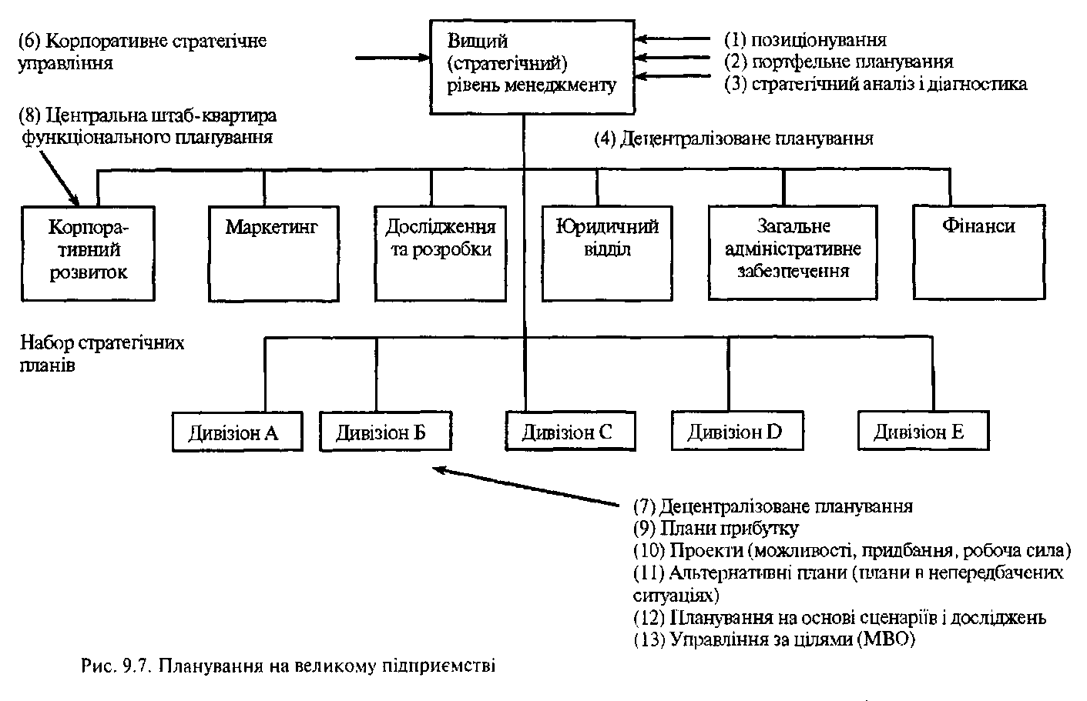

9.4. Комплексний щдхід до розробки виробничої програми підприємства
Виробнича програма є результатом узгодження наступних цілей фірми:
- отримання максимального прибутку;
- облік реальних фінансових і інших ресурсних можливостей;
- можливо повне задоволення потреб ринку збуту;
— максимальне зниження виробничих витрат, в т.ч. і максимально можливе завантаження устаткування.
Отже, при розробці конкретної виробничої програми треба врахувати терміни і об'єми постачань продукції на ринок (чим звичайно займається відділ маркетингу — план збуту) і максимальне рівномірне завантаження виробничих потужностей (за це відповідає ВДВ). Відповідно на підставі виробничої програми повинні бути сформовані (або скоректовані) інші розділи комплексного плану підприємства (рис. 9.8).
Виробнича програма містить дані з виробництва і реалізації продукції за об'ємними показниками (вал, товар, реалізація), номенклатурою, асортиментом і якістю з розбиттям за календарними періодами, виходячи з плану збуту.
Як указувалося вище, оптимізація плану полягає в узгодженні суперечливих вимог виконання календарних термінів постачань за договорами із споживачем і зниження виробничих витрат (в першу чергу, повного завантаження устаткування) з урахуванням обмежень, що змінюються, за ресурсами.
Така оптимізація виробничої програми виконується методом лінійного програмування.
Нехай:
к — число випускаючих цехів (філіалів) фірми;
т — число груп устаткування;
п — число позицій в номенклатурі;

F_{jK} — ефективний фонд часу і-іл групи устаткування в к-м цеху (філіалі);
ty — станкоємкістьу'-го виробу з і-ї фупи устаткування;
П_{м} — розмір прибутку від випускуу'-го виробу на к-м підприємстві;
X_{jK} — програма випуску у'-го виробу на к-м підприємстві;
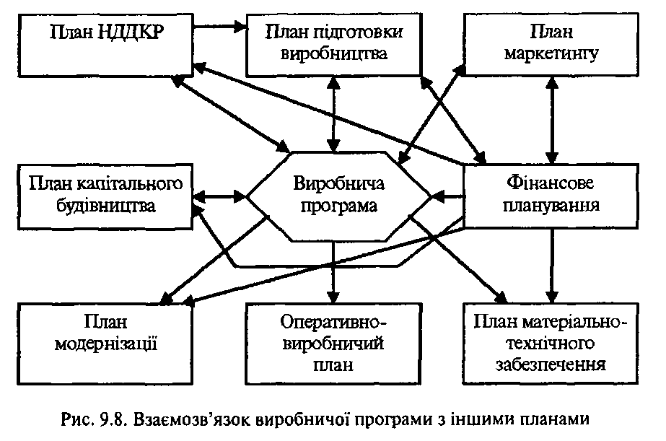
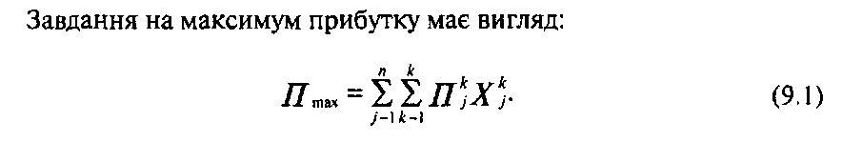
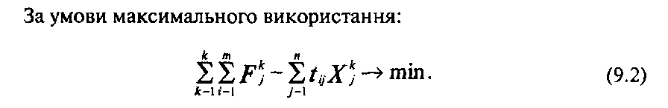
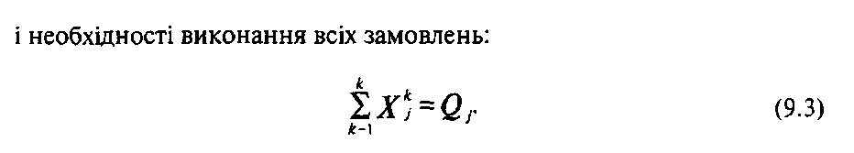
Qj — портфель замовлень у'-го виробу.Завершуючим етапом системи прогнозів і планів є оперативно-виробниче планування(ОВП). ОВП забезпечує конкретизацію і деталізацію виробничої програми, своєчасне її доведення до виконавців (цехів, ділянок, робочих місць) і досягнення злагодженої роботи всіх підрозділів підприємства.Цілі ОВП — забезпечення рівномірного випуску продукції в заданих кількостях і в намічені терміни при високій якості і найкращому використанні виробничих фондів.
Основні функції ОВП:
- розробка календарно-планових нормативів (заділів, тривалості виробничого циклу, розміру партії деталей тощо);
- об'ємні розрахунки (завантаження устаткування і площ);
— складання оперативних програм випускаючих, оброблювальних і заготовчих цехів основного виробництва;
- оперативний облік і контроль за ходом виробництва;
- контроль за станом незавершеного виробництва в цехах і міжцехових складах;
- оперативне регулювання ходу виробництва, виявлення відхилень і здійснення заходів з їх усунення;
- контроль із забезпечення цехів дефіцитними матеріалами, інструментом, тарою, конкретними виробами, транспортом.
Етапи ОВП
- перший етап - розробка на основі виробничої програми оперативних планів виготовлення продукції. Цей етап називається оперативно-календарним плануванням.
— другий етап — диспетчирування — полягає в безперервному оперативно-виробничому обліку, контролі і регулюванні виконання планів за допомогою оперативного усунення виникаючих в процесі виробництва відхилень від заданого режиму.
Системи ОВП — це певна сукупність елементів планово-облікової роботи, її форм, методів і прийомів.
До елементів системи ОВП відносяться:
- порядок взаємозв'язку і узгодження роботи цехів і ділянок;
- планово-облікова одиниця;
- величина планового періоду;
- календарно-планові завдання.
Широкого поширення набули наступні системи ОВП, що визначені в основному типом виробництва:
— позаказна;
- стадійне планування за випередженням;
- планування «на склад» («мінімум — максимум»);
- планування за заділами;
- за ритмами випуску;
- комплектна.
Позаказна система ОВП застосовується в одиничному виробництві. Планово-обліковою одиницею системи є замовлення. Замовлення — це сукупність деталей, складальних одиниць, виробів одного найменування, що виготовляються в планованому періоді. Система ґрунтується на розробці і дотриманні циклових графіків технічної підготовки кожного замовлення до виробництва і його поетапного виконання, з ув'язкою до циклових графіків за іншими замовленнями.
Система стадійного планування на випередження характеризується розподілом робіт по зборці і випуску різних виробів за окремими плановими періодами, організацією виготовлення відповідних деталей і складальних одиниць для забезпечення зборки в кожному звітному плановому періоді з дотриманням календарного випередження між технологічними стадіями виробництва. Випередженням називається календарний відрізок часу, на який кожна попередня частина виробничого процесу повинна випереджати подальшу його частину з метою закінчення в запланований термін. Планово-обліковою одиницею цієї системи може бути деталь, складальна одиниця. Система застосовується в серійному типі виробництва.
Система планування «на склад» (система «мінімум — максимум») застосовується в різних типах виробництв, в основному в серійному, для деталей і складальних одиниць виробів із невисокою трудомісткістю і невеликою кількістю технологічних операцій.
Суть системи в тому, що планово — диспетчерський відділ підприємства тримає під контролем наявність деталей на проміжних складах. Запаси деталей підтримуються на рівні, що забезпечує безперебійне постачання складальних цехів. Якщо запас падає до заданої «точки замовлення», ПДВ видає цеху замовлення на виготовлення партії деталей. Рівень запасу деталей кожного найменування на складі, відповідний «точці замовлення» (Zt.3), що визначається за формулою:
^т.з — Озблн ^{Х} Т_{ц}.виг (9.4)
де СЛб.дн — денна потреба зборки (запуск на зборку) в деталях даного найменування, шт.;
Тц._{виг} — тривалість виробничого циклу виготовлення партії даних деталей, дн.
Крім запасу «точки замовлення» розраховуються мінімальний Zmin (страховий) і максимальний Zmax запаси. Рух складських запасів при застосуванні системи планування «на склад» представлений на рис. 9.9.
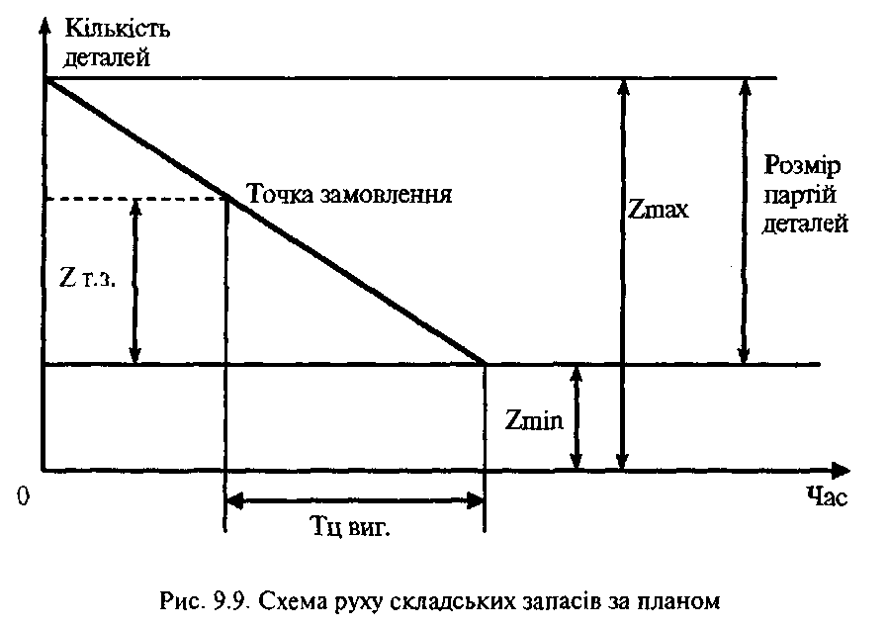
Система направлена на підтримку незавершеного виробництва на мінімальному рівні, на попередження надмірних запасів.
Система планування за заділами полягає у встановленні постійного нормативного розміру заділу по кожній деталі і складальній одиниці конкретного цеху і підтримці фактичних розмірів на рівні нормативних з метою забезпечення всіх стадій виробництва деталями, напівфабрикатами. Розмір заділу може бути встановлений в деталях, днях, тижнях тощо.
Система планування за ритмом випуску продукції передбачає вирівнювання продуктивності ділянок, цехів, потокових ліній підприємств по нормативному такту випуску продукції і застосовується при масовому типі виробництва.
Комплектна система планування застосовується в серійному виробництві. Розрізняють комплектно-вузлову і комплектно-групову системи. Комплектно-вузлова система ефективна, коли продукція має тривалий цикл виготовлення і випускається невеликими серіями. Одиницею вимірювання в цій системі є вузол, тобто складальна одиниця. Терміни виготовлення деталей, що входять в складальну одиницю, вибираються так, щоб закінчення їх виготовлення співпало з терміном початку зборки.
Комплектно-групова система застосовується на підприємствах і цехах, що випускають багатодетальні вироби середніми серіями. Система припускає групування, комплектування всіх деталей (незалежно від їх приналежності до того або іншого виробу), що володіють структурно-технологічною схожістю, з однаковою величиною випереджень, однаковою періодичністю запуску-випуску і подачі на зборку.
Оперативно-календарне планування здійснюється в загальнозаводському і цеховому масштабах, тому розрізняють міжцехове і внут-рішньоцехове планування.
При міжцеховому оперативно-календарному плануванні встановлюються квартальні, місячні і внутрішньомісячні оперативні завдання для окремих цехів, розробляються календарно-планові нормативи і враховується виконання оперативних програм цехами.
Внутрішньоцехове планування забезпечує розробку завдань для окремих ділянок, бригад і робочих місць цеху. Як правило, ці завдання складаються на один місяць з розбиттям за добою, змінами незалежно від прийнятої для підприємства або цеху системи. Особливо важливим етапом є складання змінно-добових завдань за номенклатурою всіх виробів цеху за об'ємом їх випуску.
Функціями внутрішньоцехового оперативно-календарного планування є також організація, регулювання і контроль виконання планів.
Календарно-планові нормативи є основою для розрахунку всіх видів оперативних планів на підприємстві.
У масовому виробництві, де виробничі ділянки побудовані в основному у вигляді потокових ліній, оперативно-виробниче планування повинне забезпечити чітку роботу кожної лінії і синхронність в роботі всіх ліній.
Найважливішими календарно-плановими нормативами в цьому випадку є:
- такти випуску або запуску деталей;
- регламенти роботи ліній;
- нормативи заділів тощо.
У серійному виробництві найважливішими нормативами є:
— розміри партій, що одночасно оброблюються; складальних одиниць; виробів;
- тривалість виробничого циклу виготовлення виробів, окремих його складальних одиниць і деталей;
- періодичність запуску (випуску) партій виробів або окремих їх частин;

- величина випереджень;
- нормативи заділів.
У одиничному виробництві, в порівнянні з серійним і масовим, нормативна база розвинена слабо. Основними календарно-плановими нормативами є:
- плани-графіки виконання замовлення;
- циклові графіки виробництва;
- об'ємні розрахунки завантаження устаткування;
- величини календарних випереджень.
Партія — це кількість деталей, що одночасно запускаються в обробку, складальних одиниць, виробів одного найменування з одноразовою витратою підготовчо-завершального часу.
Оптимальний розмір партії визначається по найбільш трудомісткій і характерній для технології оброблюваної, складальної одиниці або виробу, операції.
Розглянемо деякі способи розрахунку розміру партії виробів.
Мінімально допустимий розмір партії N можна розрахувати за формулою:
де („₃ — норма підготовчо-завершального часу; /,„ — норма штучного часу;
Y_{aon} — відсоток допустимих втрат на переналадку устаткування. При розрахунку партій орієнтуються на наступні чинники:
- кратність партії розміру місячної виробничої програми;
- завантаження устаткування і робочих не менше, ніж на цілу зміну;

- стійкість інструменту і технологічного оснащення;
- місткість устаткування.
де Qm\c — місячна потреба в деталі, шт;
Уп — періодичність запуску деталей в обробку, виражена у днях.
У оброблювальних цехах машинобудівного виробництва розмір партії можна розрахувати за формулою:
Періодичність запуску деталей в обробку встановлюється кратному змінному виробленню деталей, що визначена за провідною операцією. Величина періодичності показує кількість днів, на яку одна партія деталей забезпечує потребу виробництва в цих деталях.
Завдання вибору оптимального розміру партії деталей, складальних одиниць і виробів в сучасних умовах може бути вирішене на основі економіко-математичних методів. При визначенні розміру партії враховуються її вплив на продуктивність праці, тривалість виробничого циклу, величини заділів, ритмічність виробництва і рівномірність випуску продукції.
Із збільшенням розміру партії знижується підготовчо-завершальний час з розрахунку на одиницю продукції, а значить, збільшується продуктивність праці, знижується собівартість продукції, але збільшується тривалість виробничого циклу, розмір заділів, період оборотності оборотних коштів.
Виробничий цикл деталі (складальної одиниці, виробу) — найважливіший норматив в оперативно-календарному плануванні. Він використовується при розрахунку випереджень в календарних графіках за-пуску-випуску і нормативів заділів.
У серійному виробництві норми заділів розраховуються за всіма ланками виробництва. Підтримка комплектності заділів в днях залежить від своєчасного випуску деталей і складальних одиниць. Для забезпечення плану випуску виробів необхідно визначити час запуску деталей і складальних одиниць у виробництво, тобто випередження із запуску.
Випередження із запуску — це відрізок часу від моменту запуску деталей в обробку до здачі готової продукції на склад підприємства. Випередження в днях можна визначити за допомогою тривалості виробничих циклів, що виражена в днях. Наприклад:
Загальне випередження деталі А, що входить в прилад, в днях:
- час збірки і випробування приладу 20 днів
- час пролежування на складі 1 день
- час гарантійного пролежування 3 дня
- час зборки 7 днів
- час виготовлення деталі 2 дні РАЗОМ: 33 дні
З урахуванням величини випередження визначається розмір заділу в днях і штуках. В даному випадку заділ в днях рівний 33 дні, а в штуках, при щоденній потребі деталі А, яка дорівнює 100 шт., він складе 100x 33 = 3300 шт.

За місцем виникнення заділи діляться на циклові і міжцехові (складські).
Цикловий заділ — це кількість деталей, складальних одиниць або виробів, що знаходяться у виробництві на виробничих ділянках цехів. У масовому виробництві нормативна величина циклового заділу визначається підсумовуванням нормативних величин заділів:
- технологічного;
- транспортного;
- оборотного;
- страхового.
У серійному виробництві середню нормативну величину циклового заділу можна визначити за формулою:
Ziihkh = Тц х Мвиг (9.7)
де Zuhka — заділ за операціями (складальний цех) або заділ з циклу виготовлення партій деталей (заготовчий цех), шт.;
Тц — тривалість виробничого циклу операції (складальний цех) або виготовлення партії деталей (заготовчий цех), дн.;
Мвиг — темп випуску виробів (складальний цех) або денна потреба деталей на збірці (заготовчий цех), шт/дн.
Цикловий заділ можна визначити кількістю партій, що одночасно знаходяться у виробництві, якщо створені нормативи періодичності запуску-випуску виробів. Цикловий заділ, виражений в кількості партій, визначається відношенням: Zuraoi.= Тц / Уд.
Складський заділ утворюють заділи, що знаходяться на складах цеху і на проміжних міжцехових складах. Він складається з оборотного і страхового заділів.
Оборотний заділ забезпечує цехи-споживачі деталями, складальними одиницями.
Страховий заділ створюється на випадок порушення безперервності виробничого процесу. Величина страхового заділу встановлюється в днях забезпечення зборки відповідними деталями залежно від конкретних умов виробництва.
Перехідний заділ — це оборотний і страховий заділи, що визначені на першу дату планового періоду.
Основні вимоги до системи ОВП:
- відповідність типу виробництва;
- ув'язка з оперативним плануванням всіх стадій виробництва;
- ув'язка виробництва з технічною підготовкою виробництва;
- ув'язка виробництва і збуту продукції;
- техніко-економічне планування;
- широке використання обчислювальної техніки і економіко-ма-тематичних методів при проведенні планових розрахунків.
Дієвість ОВП залежить від здатності ув'язати в часі всі стадії системи «замовлення — виробництво — збут».
Головною ланкою в системі є служба маркетингу, що забезпечує отримання замовлень споживачів, прогнозування попиту, формування портфеля замовлень, розподіл готової продукції, відвантаження, просування і стимулювання збуту продукції.
Планово-диспетчерський відділ здійснює міжцехове ОВП, розробляючи календарно-планові нормативи і складаючи виробничі програми цехам підприємства.
Розрахунок програм ведеться в порядку, зворотному ходу технологічного процесу: спочатку створюються програми складальних цехів, а на їх основі формуються програми оброблювальних і заготов-чих. В основі розробки виробничих програм цехів, ділянок і потокових ліній лежить відповідна система планування.
Оперативно-виробниче планування на підприємстві здійснюється планово — диспетчерським відділом (ПДВ), що очолює начальник виробництва.
Структура ПДВ і кількісний його склад визначаються структурою підприємства, об'ємом виробництва, номенклатурою виробів, що випускаються, чисельністю персоналу підприємства.
Структура ПДВ машинобудівного підприємства приведена на рис. 9.10.
Органом оперативного планування і регулювання в цеху є планово-диспетчерське бюро (ПДБ), що включає групи планування, диспетчерського регулювання, транспортну. При ПДБ створюються цехові виробничі склади.
Диспетчирування виробництва — це безперервний контроль і оперативне управління всіма ланками виробництва в цілях забезпечення рівномірного і комплектного виконання планів випуску продукції.
Функції диспетчерської служби:
- здійснення безперервного контролю за ходом виконання оперативних планів;
- забезпечення узгодженої роботи цехів шляхом координації їх поточної діяльності;
— керівництво оперативною підготовкою виробництва;
— впровадження оперативних заходів по попередженню і усуненню відхилень від планових завдань;
— ліквідація перебоїв в ході процесу виробництва.
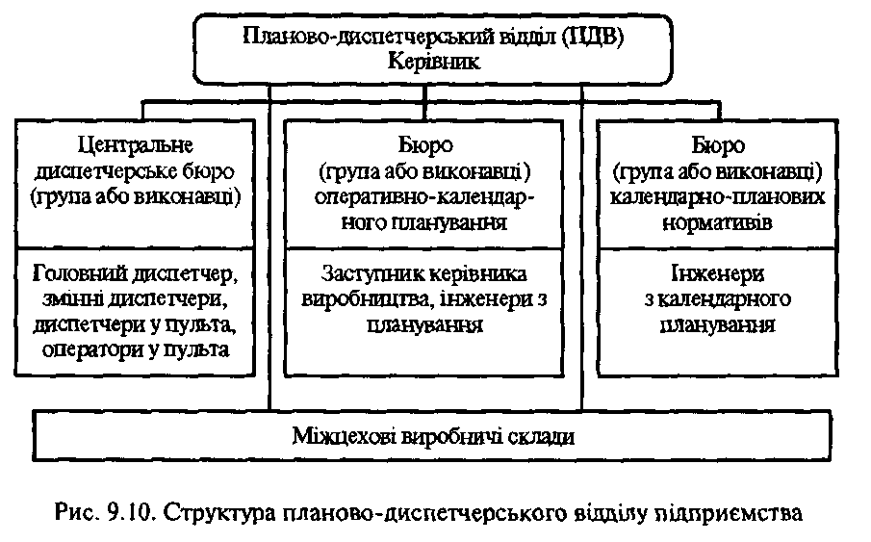
Конкретний зміст роботи диспетчерської служби значною мірою визначається типом виробництва.
У масовому виробництві об'єктами диспетчирування є:
- ритм випуску виробів;
- розміри заділів;
- плани оперативної підготовки виробництва.
У серійному виробництві об'єктами диспетчирування є:
- запуск і випуск партій деталей і їх кількість;
- випуск готової продукції;
- графіки переналадки устаткування.
У одиничному виробництві в процесі диспетчирування контролюються хід виготовлення комплектів деталей на замовлення, підготовка виробництва, терміни виконання замовлення.
Диспетчерське керівництво покликане завчасно виявити можливі порушення в ході виробництва і вживати необхідні заходи з їх усунення.
У своїй роботі диспетчерська служба використовує оперативну планову документацію, що діє в системі міжцехового планування. Вона складає також зведення про порушення планових термінів здачі продукції, невиконання графіків запуску виробів у виробництво тощо.
Якість і оперативність роботи диспетчерської служби багато в чому визначається застосуванням відповідних технічних і організаційних засобів. Диспетчерська служба оснащується наступними видами технічних і організаційних засобів:
- адміністративно-виробничий зв'язок (селектор);
- телеграфний, фототелеграфний, факсимільний зв'язки;
- радіозв'язок;
- засоби пересилки документації;

- адміністративно-виробнича сигналізація (виробнича, пошукова, тощо);
- засоби відображення процесів виробництва і управління (диспетчерські щити тощо);

- диспетчерські пульти;
- локальні комп'ютерні мережі;
— системи АСУВ (автоматизовані системи управління виробництвом).

9.5. Прогнозування як інструмент процесу планування
Багато з припущень, якими орієнтується керівник, відносяться до умов майбутнього, над якими керівник не має ніякого контролю. Однак ці припущення необхідні для багатьох операцій планування. Отже, чим точніше керівник зможе передбачити зовнішні і внутрішні умови майбутнього, тим вище ймовірність досягнення запланованих результатів.
Прогнозування — це метод, в якому використовується як накопичений в минулому досвід, так і поточні припущення стосовно майбутнього з метою його визначення. Якщо прогнозування виконано якісно, результатом стане картина майбутнього, яку можна використовувати як основу для планування.

9.5.1. Сутність прогнозування
Дослідження показали, що правильно організоване прогнозування приносить користь. Так як будь-яке управлінське рішення за своєю суттю є прогнозним, прогнозування створює фундаментальну основу підприємницької та менеджерської діяльності в будь-якій сфері при виконанні різних притаманних їм функцій. Роль прогнозування в підприємницькій діяльності і менеджменті нерозривно пов'язана з роллю прийняття рішень, а прийняття управлінських рішень — основна процедура циклу управління в діяльності підприємців та менеджерів всіх рівнів. Нерозривний зв'язок рішення і прогнозування пояснюється тим, що ще до прийняття рішення необхідно: отримати інформацію, обробити її, провести аналіз інформації, пред'явити інформацію в зручній формі. Прогнозування відбувається одночасно на базі:
- інтуїтивної інформації з використанням уяви;
- предметної інформації і логіки;
— кількісних даних і математичних методів. Прогнозування відбувається в інтересах розвитку ОВС в умовах невизначеності або випадковості. Менеджер повинен в результаті передпрогнозних досліджень структурувати інформацію про об'єкт прогнозування, проаналізувати її і прийняти рішення про те, який з методів відповідає конкретним умовам прогнозу. При цьому важливо на етапі підготовки рішення про вибір методу прогнозування виділити як ті методи, застосування яких можливо в умовах конкретної задачі, так і ті методи, застосовувати які неможливо. Важливу роль в цьому може відіграти типове уявлення про об'єкт прогнозування. Об'єктом прогнозування частіше за все виступає сукупність ОВС і зовнішнього середовища. Прогнозування орієнтовано на дослідження розвитку зовнішнього середовища ОВС, розглядає бізнес або його елемент як деяку цілісність, носить системний характер. Результат же прогнозування може носити тільки якісний характер.

9.5.2. Кількісні методи прогнозування

Кількісні методи можна використовувати для прогнозування, коли є підстави вважати, що діяльність в минулому мала визначену тенденцію, яку можна продовжувати у майбутньому, і коли наявної інформації достатньо для виявлення статистики достовірних тенденцій або залежностей. Крім того, керівник повинен знати, як використовувати кількісну модель, і пам'ятати, що користь від прийняття більш ефективного рішення повинна перекрити витрати на створення моделі. Два типових методи кількісного прогнозування — це аналіз часових рядів і причинно-наслідкове моделювання.
Аналіз часових рядів. Цей метод базується на припущенні, відповідно якому те, що трапилось в минулому, дає достатньо добре наближення в оцінці майбутнього. Цей аналіз є методом виявлення зразків і тенденцій минулого та продовження їх в майбутнє. Його можна провести за допомогою таблиці або графіка шляхом нанесення на координатну сітку точок, відповідних подіям минулого. Даний метод аналіза часто використовується для оцінки попиту на товари й послуги, оцінки потреби в запасах, прогнозування структури збуту, який характеризується сезонними коливаннями, або потреби в кадрах. Чим більш достовірне припущення про схожість майбутнього минулому, тим більша точність прогнозу. Таким чином, аналіз часових рядів ймовірно не буде корисним в ситуаціях з високим рівнем рухомості або коли відбулася значна, всім відома зміна.
Причинно-наслідкове моделювання. Цей метод є найскладнішим з точки зору математики. Він використовується в ситуаціях з більш ніж одною змінною. Причинно-наслідкове моделювання — це спроба спрогнозувати те, що відбудеться в подібних ситуаціях, шляхом вивчення статистичної залежності між даним фактором й іншими змінними. На мові статистики ця залежність називається кореляцією. Чим щільніша кореляція, тим вище придатність моделі до прогнозування. Повна кореляція (1,000) буває в ситуації, коли в минулому залежність завжди була істинною. Така модель потребує розробки математичної залежності виду:

А = Сі + СіХі + СгХ2+- + С,Х»

де А — прогноз, всі А¹—змінні, від яких залежить прогноз, всі с — константи, які визначаються методом статистичного аналізу даних за минулими подіями.
З усіх причинно-наслідкових методів найскладнішими є економет-ричні моделі, що розроблені з метою прогнозування динаміки економіки. До таких відноситься Уортонівська модель Центра прогнозування Пенсільванського університету. Такі моделі представляють собою тисячі рівнянь, які вирішуються тільки за допомогою застосування потужних ЕОМ. Вартість моделей настільки висока, що навіть великі підприємства віддають перевагу використанню результатів досліджень з застосуванням економетричної моделі, а не розробляти свої власні моделі. Не дивлячись на складність, причинно-наслідкові моделі дають не завжди правильні результати, про що говорить неспроможність федерального керівництва точно передбачити вплив різних своїх дій на економіку.
9.5.3. Якісні методи
Коли кількість інформації недостатня або керівництво не розуміє складний метод, або коли кількісна модель виявляється дуже дорогою, керівництво може використати якісні моделі прогнозування. При цьому прогнозування майбутнього здійснюється експертами, до яких звертаються за допомогою. Чотири найбільш розповсюджених якісних методи прогнозування — це думка жюрі, сукупний погляд збутовиків, модель очікування споживача і метод експертних оцінок.
Думка жюрі. Цей метод прогнозування полягає в поєднанні та усередненні думок експертів в релевантних сферах. Неформальним різновидом цього методу є «мозковий штурм», під час якого учасники з початку намагаються генерувати як можна більше ідей. Тільки після закінчення процесу генерування деякі ідеї підлягають оцінці. Цей метод може віднімати багато часу, але часто дає корисні результати, особливо коли організація потребує багато нових ідей та альтернатив.
Сукупний погляд збутовиків. Досвідчені торгові агенти часто дуже добре передбачають майбутній попит. Вони близько знайомі із споживачами і можуть прийняти в розрахунок їх минулі дії швидше, ніж вдасться побудувати кількісну модель. Крім того, досвідчений торговий агент на визначеному часовому інтервалі часто «відчуває» ринок точніше, ніж кількісні моделі.
Модель очікування споживача. Як можна судити з назви, модель очікування споживача є прогнозом, який основано на результатах опитувань клієнтів організації. їх просять оцінити власні потреби в майбутньому, а також нові потреби. Зібравши всі отримані таким шляхом дані і зробивши корегування на пере- або недооцінку, виходячи з власного досвіду, керівник часто точно передбачає сукупний попит.
Метод експертних оцінок. Він є більш формалізованим варіантом методу колективного погляду. Першочергово метод був розроблений фірмою «Ренд Корпорейшн» для прогнозування подій, які цікавили військових. Метод експертних оцінок представляє собою процедуру, яка дозволяє групі експертів дійти до згоди. Експерти, які заповнюють докладний опитувальний лист з приводу проблеми. Вони записують також свої погляди на неї. Кожний експерт потім отримує результати відповідей інших експертів і його просять знову розглянути свій прогноз, і якщо він не співпадає з прогнозами інших, просять пояснити, чому це так. Процедура повторюється три або чотири рази, доки експерти не дійдуть до єдиного рішення.
9.6. Удосконалення системи планування
Рамки організаційного поля планування визначаються дефіцитом знання і відмінністю між формуванням і здійсненням намірів.
Стратегічне планування повинне базуватися на координації планів підрозділів шляхом їх узгодження.
Для оперативного планування ефективна організаційна модель з програмною орієнтацією.
Планування відноситься до числа найбільш інтенсивно досліджуваних проблемних областей в теорії економіки виробництва. Воно займає найважливіше місце і в практичній діяльності підприємства. Разом з тим ретельний аналіз внутрішньофірмового планування свідчить про наявність в цій області ряду недоліків, найбільш важливі з яких полягають в наступному.
По-перше, в рамках стратегічного планування постановка цілей на багатьох підприємствах надмірно формалізована. Процес виявляється недостатньо прозорим відносно базових ідей і цільових установок, що інтуїтивно висуваються. Спроби розробок оригінальної стратегії за допомогою бюрократичних структур, як правило, не дають бажаного результату.
По-друге, відсутній необхідний зв'язок між стратегічним і оперативним плануванням. Одна з головних причин цього полягає в недостатній комунікації стратегічних цілей у напрямі оперативної сфери діяльності. В результаті ці цілі виявляються не охопленими оперативним плануванням, що затрудняє їх реалізацію надалі.
По-третє, в рамках оперативного планування постановка цілей фактично не проводиться. Оперативні цілі базуються, як правило, на показниках попереднього періоду. І, навпаки, дуже багато уваги приділяється бюджетним питанням, користь від рішення яких вельми сумнівна через відсутність достатньо чітких установок.
Рамки організаційного поля планування на підприємстві визначаються дефіцитом знання і відмінністю між формуванням і здійсненням намірів.
Дефіцит знання ідентифікується як найважливіший критерій ефективності організації планової діяльності. Як перший параметр обмежувальних рамок внутрішньофірмового планування виступають відмінності в рівні дефіциту знання. Цей рівень пов'язаний з поняттями стратегічного і оперативного планування.
Стратегічне планування вимагає знання потенціалу успіху, його структурних складових і можливостей реалізації, тоді як оперативне планування орієнтується безпосередньо на успіх. Тим самим стратегічне планування означає усвідомлену спробу конструювання майбутнього. Тому воно не тільки впливає на умови діяльності підприємства, але і створює їх. Оперативне ж планування в основному базується на заданих умовах. Отже, стратегічне і оперативне планування істотно розрізняються за рівнем дефіциту знання.
Дефіцит знання торкається не тільки умов і цілей планування, але і ресурсів, які повинні бути задіяні при стратегічному плануванні і самого планового процесу. Так, до початкового моменту стратегічного планування не можна точно встановити, який персонал повинен бути залучений в цю область діяльності, яка інформація і які інструменти повинні при цьому використовуватися. Знання про необхідні планові ресурси і процеси виникає тільки в ході самого планування.
У сфері стратегічного планування релевантні дані і факти не можуть бути усвідомлені у всій повноті (вони, можливо, навіть невідомі). Також обмежено і часто неусвідомлено знання загальних і приватних зв'язків. У значній частині знання менеджерів виступає в неявній формі.
Оперативне планування, навпаки, характеризується наявністю високого ступеня фактичного і в основному явного знання. В рамках вибору із заданих альтернатив підприємству в основному відомі майбутні дії. Явне позитивне знання охоплює не тільки ці дії, але і намічені до виконання конкретні цілі і їх зв'язки з формальною метою. Тому можлива організація планового процесу, виходячи переважно з орієнтації на намічені формальні цілі (наприклад, на досягнення запланованих показників виробничо-господарської діяльності підприємства).
Високий рівень знання, релевантного планування, кінець кінцем забезпечує можливість правильних оцінок необхідних планових ресурсів, включаючи інформацію і інструментарій. Це торкається в першу чергу вирішення рутинних планових задач, що структуруються, наприклад, планування витрат у виробничій ланці, яка потребує регулярної, стандартної інформації.
Другий параметр обмежувальних рамок планування визначається відмінністю між формуванням і реалізацією намірів. Формування намірів може бути охарактеризовано як процес трансформації даних, виходом якого є передбачення заходів (або більшої їх частини) на стадії виконання виробничої функції. Якщо обмеженість знання розглядати як величину, від якої залежить ефективність внутрішньофірмового планування, то можна виділити дві форми ухвалення планових рішень - усвідомлені дії і інтуїцію.
Якщо підприємство має в своєму розпорядженні достатній об'єм знання в явному вигляді, щоб визначити свої майбутні дії, то процес ухвалення планових рішень протікає в усвідомленій, ефективній формі. Це раціональний елемент управління і може бути охарактеризований як управлінський чинник, який зумовлює наперед повністю або в значній мірі виробничу функцію. Джерелом необхідного знання є досвід і спеціальні дані.
Якщо ж підприємство має в своєму розпорядженні обмежений об'єм явного знання, то ухвалення планових рішень знаходить форму інтуїції. Поки неясно, яким чином здійснюється цей процес. Проте досвід свідчить, що інтуїтивно ухвалені рішення вельми часто виявляються ефективними. Інтуїція є ірраціональним чинником управлінських дій, якого явно недостатньо для опису виробничої функції.
Після завершення формування намірів підприємство повинно бути підготовлено до їх реалізації. Для цього перш за все планові рішення повинні бути комуніцировані за всіма виконавчими підрозділами. Повну сукупність заходів, що необхідні для перетворення бажаного в дійсне, в даному контексті можна охарактеризувати як здійснення намірів.
Параметри рамок організаційного поля планування представлені на рис. 9.11. Очевидно, що в обстановці високого дефіциту знання, що характерна для сфери стратегічного планування, інтуїція як форма ухвалення планового рішення може доповнювати і навіть домінувати над свідомими процесами формування намірів. Але якщо в розробці планових рішень переважає інтуїція, то постановка цілей і їх взаємозв'язки не можуть бути раціонально пояснені.
Таким чином, є відомі межі використання явного знання в постановці цілей і, як наслідок, обмежуються можливості кількісних оцінок стратегічних намірів.
Такі оцінки доречні в умовах усвідомленого застосування явного знання. Якщо ж об'єм такого знання обмежений, то кількісні оцінки можуть застосовуватися лише в окремих випадках. Цим пояснюється і той факт, що цифри в стратегічному плануванні грають другорядну роль, тоді як якісні аспекти користуються явною перевагою. При низькому рівні дефіциту знання, як у випадку з оперативним плануванням, навпаки, переважає раціональний елемент. Тому в ході формування намірів домінують кількісні категорії знання.
Організація процесу планування на підприємстві залежить від рівня дефіциту знання.
Як засіб підвищення ефективності цього виду планування, зважаючи на високий дефіцит знання, може бути визнана тільки координація планів у формі загальнофірмового узгодження.
 | Високий дефіцит знань (стратегічний) | Низький дефіцит знань (оперативний)
иування імірів | Основні дії | Основні ДІЇ
 | Інтуїція | Інтуїція
ё | Стратегічний план | Оперативний план
знання ьгірів | Комунікація стратегічного плану | Комунікація оперативного плану
 | Контекст оперативного планування | Виконання

Обмежувальні рамки внутріформового планування Рис. 9.11. Організація планового процесу
Важливий аспект обгрунтування ефективності такого узгодження полягає в інноваційному характері самого стратегічного планування. Це виражається, зокрема, в тому, що воно не тільки виходить з умов роботи підприємства, що склалися, але і впливає на них і навіть створює нові передумови успішної діяльності. Тому найбільш переважна горизонтальна координація планів, оскільки будь-яка форма вертикальної координації по ієрархічних рівнях може понизити інноваційний ефект планування.
На користь узгодженої організації говорить також високий дефіцит знання у області окремих планових процесів (або субпрограм). Якщо плановий відділ вважатиме за краще використовувати програмно-орієнтовану форму координації, не дивлячись на високий дефіцит знання, то це означає, що вона повинна систематично оновлювати програму або створити ряд програм на всі можливі варіанти розвитку ситуації. Ясно, що обидва підходи неприпустимо дорогі.
Проблема структуризації стратегічного планування, яку повинна вирішувати такий відділ, ускладнюється ще і тим, що їй в деталях невідомі потреби в кадрах і інформації. Це також говорить про ефективність внутрішньофірмового узгодження планів, для якої характерна координація, що протікає паралельно з виробничим процесом. Тільки таким чином підприємство може гнучко реагувати в процесі планування на зміни в кадрових і інформаційних потребах. Прикладом, що свідчить про необхідність подібної гнучкості, може служити питання про так звані слабкі сигнали. Такі сигнали виникають в ході виробничого процесу і можуть сильно впливати на розробку стратегічного плану. Це ще раз показує, наскільки обмежені можливості планового відділу в сенсі попередньої структуризації процесу стратегічного планування.
Дефіцит знання спостерігається і відносно самих стратегічних планів. Вони є неповним описом майбутнього стану, який допускає можливість самих різних інтерпретацій і подальшої конкретизації, а також внесення поправок на етапі реалізації планів. Звідси необхідність в постійному зворотному зв'язку між формуванням намірів і їх здійсненням для систематичної конкретизації стратегічних альтернатив в ході планування і перевірки планів на реальність.
У міру того, як міняється база знань, релевантних управлінню, повинно модифікуватися і конкретизуватися саме стратегічне планування. Необхідно також систематично адаптувати намічені цілі до фактичного рівня знання. Як рекомендують деякі дослідники, координація через плани повинна замінюватися координацією за допомогою зворотного зв'язку. Тому формування намірів і їх реалізація на стратегічному рівні повинні бути так тісно пов'язані між собою, що їх розрив або окрема організація стали б неможливі. Відповідно і значна частка операцій за внутрішньофірмовим погодженням повинна проводитися не тільки при формуванні намірів, але і їх здійсненні.
В цілому можливості планового відділу, який організовує стратегічне планування по ієрархічних рівнях, виявляються сильно обмеженими із-за високого дефіциту знання. Така організація повинна бути націлена на використання знання інших підрозділів підприємства в децентралізованому порядку у формі спонтанного процесу комунікації, що виходить за межі одного рівня. Цей процес повинен здійснювати менеджер або економіст з детальним знанням обстановки. Таке знання є передумовою ефективної реалізації всього процесу загальнофірмово-го узгодження планів. При цьому найбільш важливі наступні аспекти.
По-перше, координація планової діяльності за окремими процесами загальнофірмового узгодження без прямого втручання планового

відділу можлива лише тоді, коли учасники цих процесів мають в своєму розпорядженні загальні дані і базисні цільові показники. На відміну від обмеження, що практикується багатьма підприємствами, на розробки загальнофірмових принципових установок у вказаному випадку відповідні показники активно комуніцируются і закріплюються в свідомості. На підприємстві при широкій участі може бути створена база для постановки загальнофірмової мети, на яку зможе орієнтуватися група планування.
По-друге, разом із загальними показниками і базисними цілями бажані розробки і використання загальних основних понять і моделей мислення для створення загальнозрозумілої мови, яка необхідна для узгодження планів, що є важливою передумовою ефективності комунікації. Спільна мова важлива перш за все у зв'язку з різнорідністю досвіду діяльності планових груп.
По-третє, плановий відділ може підвищити ефективність комунікації, створивши обстановку взаєморозуміння між групами планування, що активізує обмін інформацією між особами з різним рівнем знання, не дивлячись на можливі відмінності в проблемній інтерпретації. Це кінець кінцем веде до генерації нових ідей. Йдеться перш за все про створення загальнофірмової атмосфери відвертості, вільної від ієрархічних умовностей, яка полегшує комунікацію між групами планування і різними підрозділами підприємства.
Таким чином, в умовах високого дефіциту знання організації стратегічного планування на базі загальнофірмового узгодження планів повинна віддаватися перевага перед програмною орієнтацією, яка укорінялася в практиці оперативного планування. Роль планового відділу в цьому випадку полягає в створенні умов для ефективного здійснення процесів узгодження.
У практиці німецьких підприємств виявлені два істотні відхилення від викладених вище принципів внутрішньофірмового стратегічного планування. Вони торкаються форми координації, з одного боку, і участі співробітників в децентралізованому порядку в процесі планування — з іншого.
Всупереч викладеним аргументам на користь загальнофірмового узгодження планів як засобу координації на багатьох підприємствах використовується програмний підхід. Тільки на двох з восьми німецьких концернів стратегічне планування здійснюється за груповим принципом. На інших же домінує систематичне, заздалегідь встановлене відображення певних етапів планового процесу.
На цих підприємствах менеджери призначаються наперед, за ними закріплюються окремі процеси планування. Інструментарій і частина планової інформації також визначаються до початку планування. В деяких випадках подібний програмний метод заходить так далеко, що використовуються електронні процедури із записом належних обробці даних і робочих методів. У таких системах плановики децентралізованих підрозділів перетворюються на простих постачальників даних.
Стратегічне планування у такому вигляді нагадує швидше бюрократичну процедуру і не має нічого спільного з новаторським підходом до цього процесу. Аналіз функції планування на таких підприємствах показує, що воно зовсім не є стратегічним, а може бути кваліфіковано як довгострокове оперативне планування.
Інший розрив між теорією і практикою торкається децентралізованого використання співробітників в стратегічному плануванні. Хоча така участь персоналу теоретично розрахована на скорочення дефіциту знання і підвищення ефективності роботи планового відділу, на практиці стратегічне планування все ще значною мірою контролюється керівництвом підприємства. Співробітники цього підрозділу не розуміють в повному об'ємі оперативну роботу децентралізованих господарських одиниць підприємства, їх правила гри і вимоги до ним окремих ринків.
Теоретично обґрунтованого включення співробітників децентралізованих підрозділів в процес стратегічного планування в складі функціонально і ієрархічно змішаних груп фактично не відбувається. Не притягуються до стратегічного планування і менеджери, що мають оперативну інформацію і володіють глибоким знанням ринку і конкурентів. Таким чином, плановий відділ виявляється позбавлений безпосередньої інформації про ринки і так звані слабкі сигнали у виробничому процесі.
На відміну від стратегічного планування, націленого на відкриття нового, у сфері оперативного планування домінує принцип конкретизації вже відомого. Дефіцит знання тут значно нижчий, ніж в стратегічному плануванні. Це пояснюється, зокрема, наступним:
- результати стратегічного планування у вигляді рамкових або цільових показників знижують дефіцит знання у сфері оперативного планування. Для менеджерів, що здійснюють оперативне планування, немає проблеми, пов'язаної із слабким знанням загальнофірмових взаємозв'язків;
- для оперативного планування характерний точніший ступінь прогнозування із-за коротшого тимчасового горизонту.
В цілому підприємства мають в своєму розпорядженні тут достатній об'єм знання, щоб осмислити майбутній стан підприємства і комплекс дій. Відповідно і раціональний елемент займає важливіше місце у формуванні намірів.
Завдяки невеликому дефіциту знань результати оперативного формування намірів можуть бути в значній мірі описані в деталях і з кількісними оцінками, що істотно знижує необхідність в їх конкретизації на етапі реалізації, яка полягає головним чином в передачі планових цілей на оперативні рівні. Ця передача здійснюється інакше, ніж у разі стратегічного планування, оскільки наявність кількісних оцінок не вимагає безпосередньої, особистої комунікації.
При невеликому дефіциті знань значно розширюються можливості планового відділу щодо структуризації планового процесу. З одного боку, наперед відомо, який персонал і яка інформація необхідні для підготовки окремих планів. З іншого, значно простіше визначити точки перетину окремих процесів формування намірів.
І, нарешті, при оперативному плануванні процес ухвалення планових рішень, що протікає на різних ієрархічних рівнях, можна організувати так, щоб використовувати оптимальний рівень знання. В цьому відношенні оперативне планування є не спонтанним процесом, а швидше наперед структурованою процедурою, яка служить для конкретизації стратегічної обстановки.
Таким чином, можна констатувати, що для оперативного планування ефективна організаційна модель з програмною орієнтацією. Проте при зовнішньому середовищі, що динамічно розвивається, або в періоди високої динаміки розвитку рекомендується більшою мірою використовувати децентралізоване знання для ухвалення рішень по модернізації виробництва і адаптації підприємства до змінних ринкових умов. У таких випадках використання програмних методів координації оперативних планів не гарантує успіху.
Німецькі концерни достатньо широко застосовують оперативне планування з програмною координацією, що відповідає теоретичним висновкам для обстановки з достатньо високим рівнем знання. Це виражається, наприклад, у використанні детально розроблених планових довідників, графіків тощо. Вказаний метод, як правило, не міняється протягом ряду років. Він може залишатися ефективним, якщо зовнішнє середовище характеризується високою стабільністю.
Разом з тим підприємства не задоволені деякими процесами оперативного планування. Кроки з його поліпшення націлені головним чином на оптимізацію програмної координації. Так, переглядаються терміни планування, формуляри, комп'ютерні системи тощо, щоб адаптувати їх до структур підприємства, що змінилися. Сама ж ефективність програмного методу не береться під сумнів ні з боку плановиків, ні з боку лінійних керівників. Підприємства багато в чому виходять з того, що вони володіють достатнім об'ємом знання для використання оперативного планування на базі програмної орієнтації.

Запитання та завдання
- Назвіть математизовані розділи системного аналізу.
- Назвіть та охарактеризуйте складові системного аналізу.
- Що таке система, автоматизована система?
- Назвіть принципи системного підходу та дайте їм характеристику.
- Види завдань та інформаційного стану в процессі ухвалення управлінських рішень.
- Яка послідовність дій притаманна процесу постановки завдання ?
- Яку структуру мають завдання оптимізації?
- Якими якостями повинні володіти стратегічні менеджери ?
- За якими критеріями можна класифікувати планування?

- Які критерії вибору форми планування ?
- Які основні ознаки стратегічного планування?
- В чому полягають відмінні риси оперативного планування?
- Назвіть розділи річного плану виробничого підприємства?
- Які проблеми розв'язує планування?
- Приведіть моделі стратегічного планування ?
- Дайте характеристику моделі стратегічного планування на основі «стратегічної програми» ?
- Яка з моделей стратегічного планування пов'язана з використанням SWOT-аналізу, які обмеження в використанні данноїмоделі?
- Яка з моделей стратегічного планування враховує ключові фактори успіху та пропонує відповідні заходи щодо їхньої реалізації?
- Яка з моделей стратегічного планування пов'язана з інвестуванням в збереження довгострокового функціонування?
- В чому полягає різниця в стратегічному плануванні на великих і малих підприємствах?
21. Які чинники повинні бути враховані при розробці конкретної ви-
' робничоїпрограми?
22. Яким чином на підприємстві здійснюють оптимізацію виробничої
програми?

Рекомендована література
І.Лкофф Рассел Л. Планирование будущего корпорации. — Пер. с англ. — М.: Прогресс, 1985. — 327 с.
- Бородушко И. В. Стратегическое планирование и контроллинг. — Санкт-Петербург: Питер, 2006. — 192 с.
- Брайсон Дж. Стратегічне планування для державних і неприбуткових організацій — Львів: Літопис, 2004. — 352 с.
- Вебер Ю., Гельдель X., Шеффер У Организация стратегического и оперативного планирования на предприятии. // Проблемы теории и практики управления. — 1998. — №2. с. 7—13.
- Деловое планирование (Методы. Организация. Современная практика): Учебное пособие /под ред. В.М. Попова. — М.: Финансы и статистика, 1997. — 368 с.
в.Дробенко Г. Стратегічне планування розвитку територіальних громад. — Львів: Сподом, 2001. — 118 с.
- Ефремов В. С. Стратегия бизнеса. Концепция и методы планирования: Учебное пособие. — М.: Финпресс, 1998. — 192 с.
- Ефремов В. С. Стратегическое планирование в бизнес-системах. — М.: Финпресс, 2001. — 240 с.
- Кинг У., КипландД. Стратегическое планирование и хозяйственная политика. — М., «Финансы и статистика», 1982. — 286 с.

- Е. Врапп. Гарні менеджери не приймають стратегічних рішень, журнал «Horward Business Review*, 1967. — с. 11—18.
- Mintzberg H., Quinn J. The strategy process. Revised European Edition. — Sumantra Gh, 1996
- McConcey D. Managing in a changing environment // Business Horizons. - 1988. - v.31 - №5, p. 29-34.
- Pavia Т. M. Using marketing models in strategic planning // Long Range Planning. — 1991 — №5, p. 59-67.

